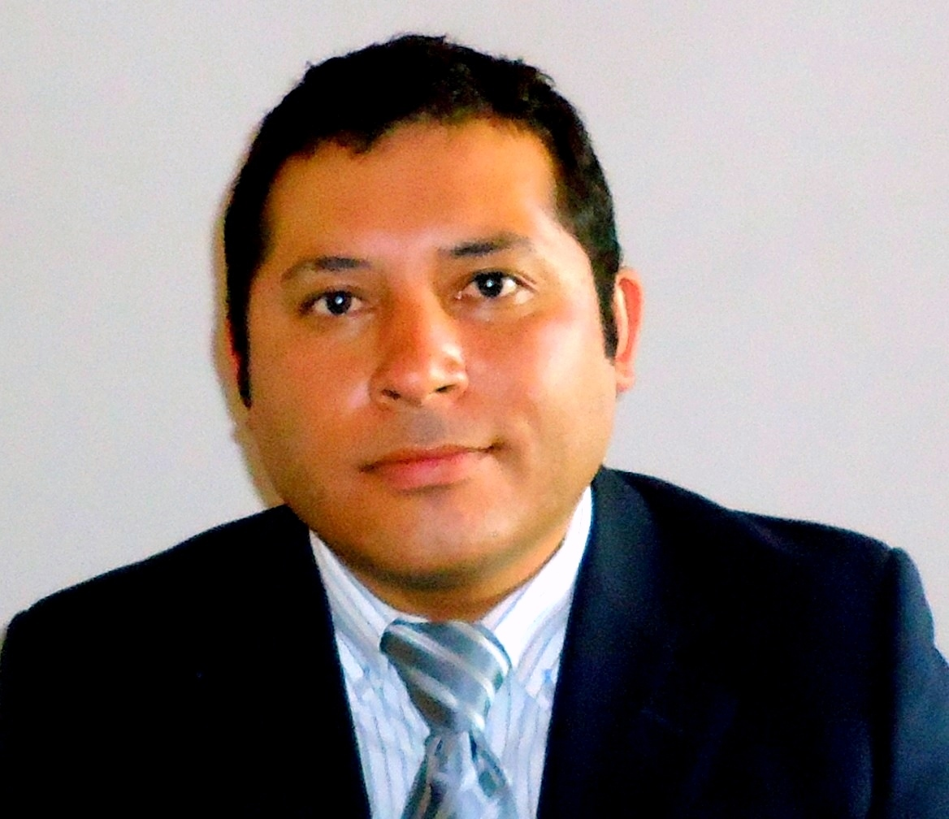
CARLOS ALEXIS VALENZUELA GUERRERO
Ingeniero Civil Informático
Tegualda 1975, Ñuñoa, Santiago.
Teléfonos: (09) 99374657 - (02) 27237027
Correo Electrónico: cavalenzuelag@gmail.com

EXPERIENCIA PROFESIONAL

VTR GLOBAL COM, Febrero 2012 a Febrero de 2014. Administrador de Sistemas.
Responsable de soporte funcional y técnico de plataforma Oracle e-bussiness suite HR.
Relator de capacitaciones a usuarios claves de módulos del aplicativo Oracle HR.
Construcción de procedimientos en PL/SQL, consultas a medida para indicadores de áreas de RRHH
Desarrollo y Diseño de reportes y plantillas en Oracle XML Publisher.
Desarrollo de alertas en Oracle Alert Manager.
Generación de modelos Qlikview para áreas de recursos humanos.
Jefe de proyectos informáticos realizando la gestión, elaboración de documentación y puesta en producción de proyectos de integración.
PMO de Recursos humanos.
Usuario clave en Módulos de desempeño y desarrollo en plataforma successfactors.

EVERIS S.A. Febrero 2011 a Enero 2012, Consultor Informático.
Consultor funcional y técnico de Oracle e-bussiness suite.
Desarrollador en Oracle forms, PL/SQL, Oracle Reports.
Relator de capacitación en Telmex.
Levantamiento de requerimientos para proyectos de implementación de módulos de ERP Oracle e-bussiness suite.

ENJOY. Junio 2010 a Enero 2011, Encargado de catalogación SAP.
Encargado de maestros de códigos de material y proveedores en ERP SAP E/R3 y sistema de ventas MICROS.
Generación de presentaciones de gestión por medio de Qlikview
Levantamiento de codificación corporativa en las unidades de negocio de la compañía.
Participación activa en proyectos de Planificación, Activo Fijo de ERP SAP E/R3.
Propuesta de mejoras en codificación utilizada en unidades de Enjoy.

VTR GLOBAL COM. Agosto 2007 a Junio 2010, Analista de inventario.
Usuario Clave en módulos de ERP Oracle E-bussiness suite.
Gestión de ticket generado por mesa de ayuda a nivel nacional.
Generación de reportes en Qlikview para áreas de logística.
Relator en capacitaciones de implementación de ERP Oracle e-bussiness suite en empresas contratistas.
MEDIA ART AND TRAINING. Diciembre 2006 a Julio2007, Supervisor de bodega.
Responsable de la operación logística en la recuperación de equipos en laboratorio electrónico, 6 operarios Junior a cargo.
Generación de Informes de rotación de inventarios, inventarios cíclicos y stock en bodega.
Manejo de órdenes de compra a proveedores externos.

VTR GLOBAL COM. Agosto 2005 a Noviembre 2006, Administrativo de bodega.
Administrativo de bodega central de VTR, realizando labores de ingresos de órdenes de compra, traspasos entre bodegas, entre otros.
Generación de informes para área de logística.
Encargado de administración de equipos de reversa de red HFC.

METROPOLIS INTERCOM, Enero 2004 a Julio 2005, Encargado de bodega técnica.
Responsable de bodega de equipos e instrumentos de bodega técnica
Manejo en sistema logístico de J.D. Edwards
Gestión con proveedores de laboratorios externos.

METROPOLIS INTERCOM, Marzo 1998 a Diciembre 2003, Técnico Supervisor Multifunción.
Técnico en áreas de servicio técnico domiciliario y red externa HFC.
Supervisión de labores realizadas por técnicos externos y toma de inventarios a móviles.
Gestión de revisitas y emisión de informes para KPI y SLA comprometidos.

CTC S.A, Febrero 1997 a Diciembre 1997, Practicante.
Realización de labores en plantas internas telefónicas M.D.F y como servicio técnico domiciliario telefónico.

FORMACIÓN ACADÉMICA

2013: Universidad de las Américas, Ingeniero Civil en Informática (Titulado).
2010: Universidad de las Américas, Ingeniero de Ejecución en Informática (Titulado).
2004: Centro de formación técnica Simón Bolívar, Técnico Superior en Programación.
1996: Liceo ciencia y tecnología, Técnico electrónico.

CURSOS.

2014: Capacitación en módulo de desempeño y desarrollo successfactors, 36 hrs, Deloitte (Amsterdam)
2013: Curso de Dirección de proyectos, 100 hrs, Eclass (UAI)
2013: Curso de Bussiness Intelligence, 100 hrs, Eclass (UAI)
2012: Curso de Negociación, 100 hrs, Eclass (UAI)
2011: Implementador de Oracle R.12, 8 hrs , Sentra capacitación.
2011: Curso de Inglés, 80 hrs, Eclass English (UAI)
2011: Curso de Inglés, 200 hrs, Manpower
2011: Curso de CMMI-SVC y CMMI-DEV Nivel 3, 40 hrs, Everis Chile
2011: Curso de ITIL, 40 hrs, Everis Chile
2010: Desarrollador en Qlikview, 40 hrs, Qlikview Chile
2009: Introducción a SQL Oracle, 40 hrs, Inmotion
CONOCIMIENTOS INFORMÁTICOS

SAP (Modulo MM), ERP Oracle e-bussines suite , Visual .NET, J.D. Edwards, Qlikview, Office, Sql server, Php, Java, HTML, MySQL, Eclipse, Net beans, SQL navigator, Toad, Successfactors

DATOS PERSONALES

R.U.T: 13496980-6
Nacionalidad: Chilena
Edad: 36 años
Estado Civil: Soltero
Fecha de Nacimiento: 15 de Agosto de 1978

REFERENCIAS LABORALES

Marcelo López, Jefe Control de gestión, gerencia de personas, VTR, Móvil 99910055
Carinne Santana, Jefe de proyectos informáticos corporativos, VTR, Móvil 63402190
Vania Musac, Jefe de desarrollo Organizacional, VTR, Móvil 63401950
Elizabeth Espinoza, Consultor Informático, Everis Móvil 97631803
Rodrigo Norambuena, Gerente Cadena Suministros, Enjoy, Móvil 79796196
Fernando Dittus, Subgerente de operaciones, Enjoy Móvil 99465842
Francisca Loosli, Líder Gestión Retrieval, DIRECTV Chile: Móvil 92363932

